PROIECT DE TEHNOLOGIE DIDACTICĂ
DATA:
CLASA:a V-a
UNITATEA ȘCOLARĂ:Școala Gimnazială Strîmtura
DISCIPLINA:matematică
UNITATEA DE ÎNVĂȚARE:fracții zecimale
TITLUL LECȚIEI: scăderea fracțiilor zecimale
TIPUL LECȚIEI: mixtă ;evaluare, dobândire de cunoștințe,formare și dezvoltare de priceperi și deprinderi
DURATA:50 minute
LOCUL DE DESFĂȘURARE:laboratorul de informatică,
COMPETENȚE GENERALE:
- C.G. 1. Identificarea unor date, mărimi și relații matematice în contextul în care acestea apar
- C.G. 2. Prelucrarea unor date matematice de tip cantitativ, calitativ, structural cuprinse în diverse surse informaționale
- C.G. 3. Utilizarea conceptelor și a algoritmilor specifici în diverse contexte matematice
- C.G. 4. Exprimarea în limbajul specific matematicii a informațiilor, concluziilor și demersurilor de rezolvare pentru o situaţie dată
COMPETENȚE SPECIFICE:
- 1.2. Identificarea fracţiilor ordinare sau zecimale în contexte variate
- 2.2. Efectuarea de calcule cu fracţii folosind proprietăţi ale operaţiilor aritmetice
- 3.2. Utilizarea de algoritmi pentru efectuarea operaţiilor cu fracţii ordinare sau zecimale
- 4.2. Utilizarea limbajului specific fracţiilor/procentelor în situații date

STRATEGII DIDACTICE:

- FORME DE ORGANIZARE:frontal,individual,pe grupe
- METODE INSTRUCTIV-EDUCATIVE: exercițiul,explicația,conversația,munca individuală,instruirea asistată de calculator,demonstrația ,jocul didactic
- METODE ȘI TEHNICI DE EVALUARE: observația,testul scris,autoevaluarea,interevaluarea,teste grilă online
- MIJLOACE ȘI RESURSE: hârtie,fișe,creta,tabla,culegeri,creioane, instrumente web 2.0
- https://padlet.com/florliv69/jqj2crpzdlnqț
https://wordart.com/edit/5elswx9jbs3z
- BIBLIOGRAFIE:programa școlară,manuale cls a V-a,culegeri de probleme clasa a V-a,edituri Clubul matematicienilor și Paralela 45
DEMERS DIDACTIC

- Moment organizatoric
Profesorul verifică materialele necesare,face prezența
Elevul deschide calculatorul,prezintă caietul cu temele
Timp : 2 miute

- Captarea atenției și a interesului pentru lecție
Profesorul cere elevilor să acceseze linkul https://padlet.com/florliv69/jqj2crpzdlnqț spre avizierul clasei unde vor găsi un nor de cuvinte din care să formuleze o propoziție matematică în legătură cu lecția de zi
Elevul accesează linkul dat ,găsește norul de cuvinte și încearcă să-l descifreze;în grupuri de câte trei descifrează mesajul și schimbă păreri.Soluția este regula de adunare a doua fracții zecimale.Va fi scrisă pe o plansă în fața clasei.
https://wordart.com/edit/5elswx9jbs3z
Timp : 8 minute
Metode:conversația,exercițiul,jocul didactic
Mijloace de învățământ:pc.internet,planșe

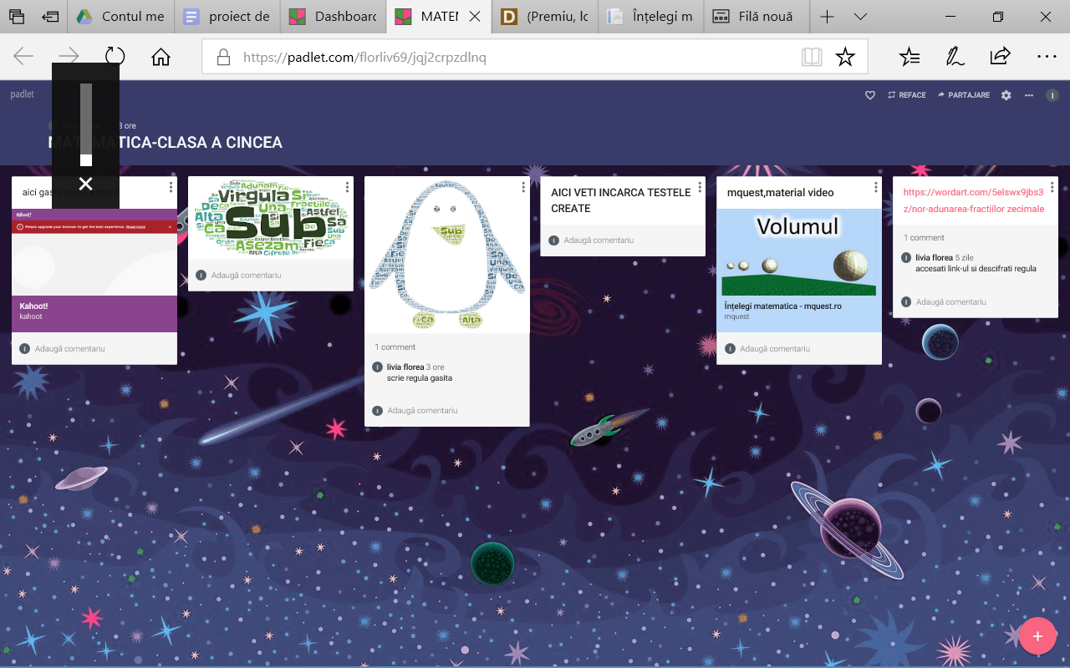

- Stimularea actualizării suportului teoretic necesar
Profesorul: pune întrebări referitoare la fracțiile zecimale,cum se așează pentru a se putea aduna.Această etapă se poate realiza concomitent cu cea anterioară.
Elevul răspunde și se consultă cu colegii;dă exemple.
Timp:5 minute
Metode:conversația

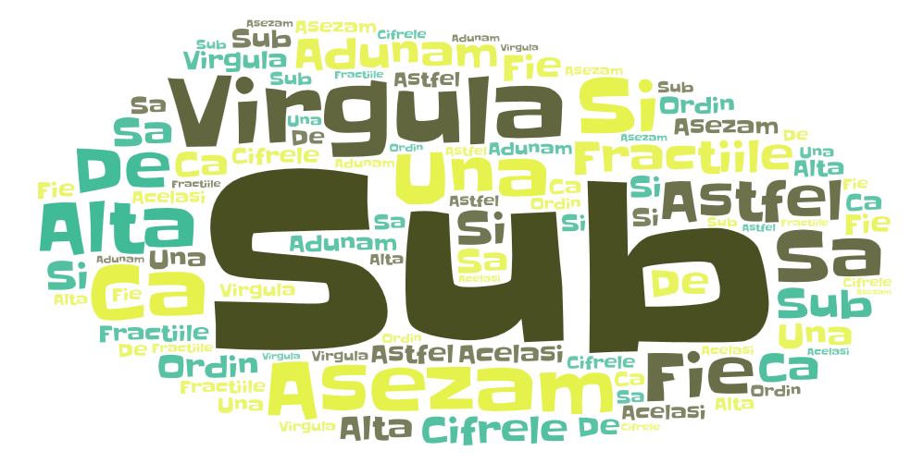

- Dirijarea învățării
Profesorul :indică elevilor să găsească în avizierul clasei link-ul corespunzător unui material video:https://mquest.ro/home/learnunit?id=61&tk=3fB54IH7irhf4IQh5lDUXdMach8XpK4ekiymWPDIzqh7AQVOGKfH8bXV1FyRbZWZSE330ZlBhesmuiFIXt%252frgoqKxtUXxX2UdEZ3lHfkyUV62NQkvotRSpo9g6yuctiX4d1AWKRK42nm4al9%252bLxUow%253d%253d# materialul este proiectat și pe ecran,frontal
Elevul : deschide avizierul ,găsește link-ul și îl accesează apoi urmărește lecția .
Elevii vor avea libertatea să aleagă dacă urmăresc lecția individual la un calculator fiecare sau se grupează după preferințe cate 2-3 sau urmăresc pe propriul telefon sau propria tabletă sau urmăresc proiecția.
Pot intrerupe clipul video pentru întrebări suplimentare
Timp: 8 minute
Metode : video vizionare
Mijloace de învățământ : pc,internet,laptop,tabletă,telefon,proiector

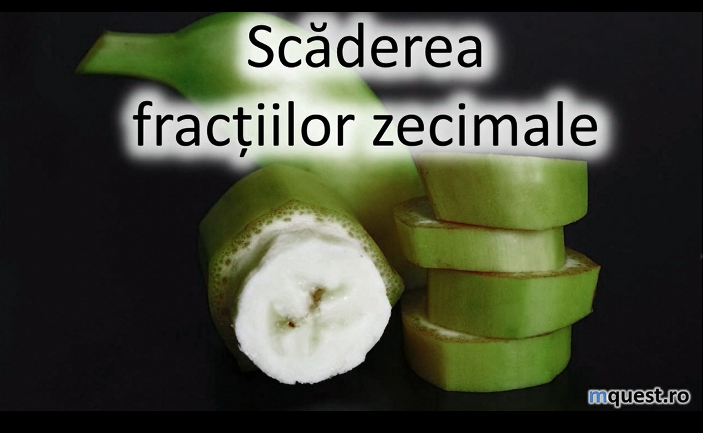

- Intensificarea reținerii
Elevul : efectuează chestionarul de la același link
Profesorul: supraveghează,dă lămuriri,răspunde la întrebări
Timp:5 minute
Metode : exercițiul independent
Mijloace de învățământ : pc,internet,laptop,tabletă,telefon,proiector

- Obținerea feed-back-ului
Profesorul :deschide aplicația Kahoot în propriul cont și transmite codul necesar ;afișează cu ajutorul proiectorului testul și îl pornește
https://create.kahoot.it/details/63e829c9-3383-4191-9948-09590aaf1c32
Elevul : se loghează pe kahoot.it și introduce codul indicat de profesor
În urma rezolvării testului reies aspectele mai greu înțelese de elevi care vor fi dezbatute împreună cu profesorul
Timp:10 minute
Metode : exercițiul independent,autoevaluarea
Mijloace de învățământ : pc,internet,laptop,tabletă,telefon,proiector

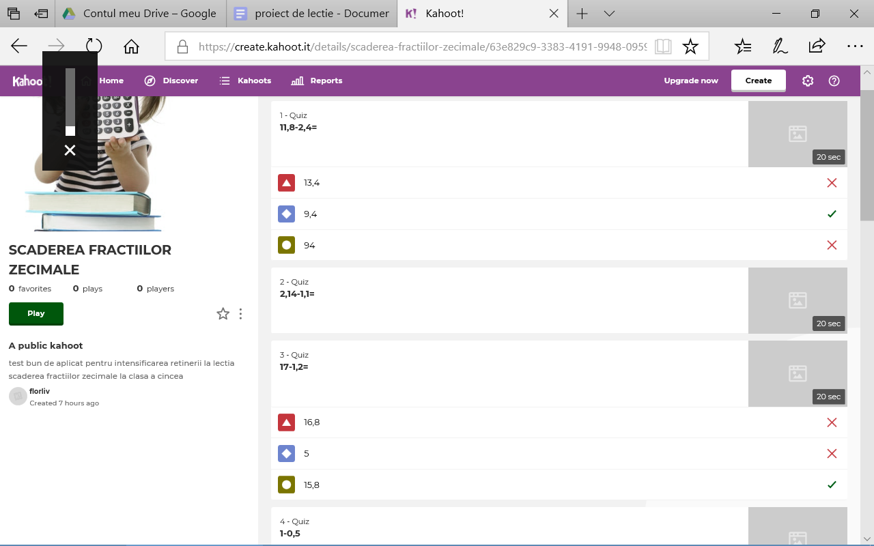
- Obținerea performanței
Elevii: creează un test online cu trei întrebări cu ajutorul uneia dintre aplicațiile:kahoot,quizizz,google form,la alegere al cărui link îl trimite pe mail unui coleg pentru a fi rezolvat pentru ora următoare
Profesorul:supraveghează,da indicații,răspunde la întrebări,verifică corectitudinea formulărilor
Timp :10 minute
Metode : exercițiul independent
Mijloace de învățământ : pc,internet,laptop,tabletă,telefon,proiector

- Tema de casă
Profesorul explică tema pentru acasă și da indicații:
rezolvarea unui test compus de un coleg al cărui link îl regăsește în propriul mail. Răspunsurile la întrebările testului și scorul obținut le afișează în avizier cu scopul de a fi notate de ceilalți colegi.
Elevul : notează în caiet tema
Timp:2 minute

